Nombre de la actividad: Fiestas Infantiles Navideñas.
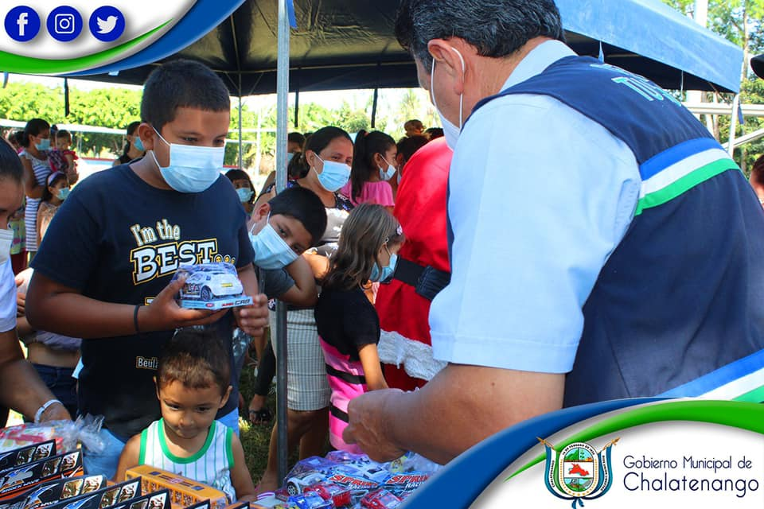
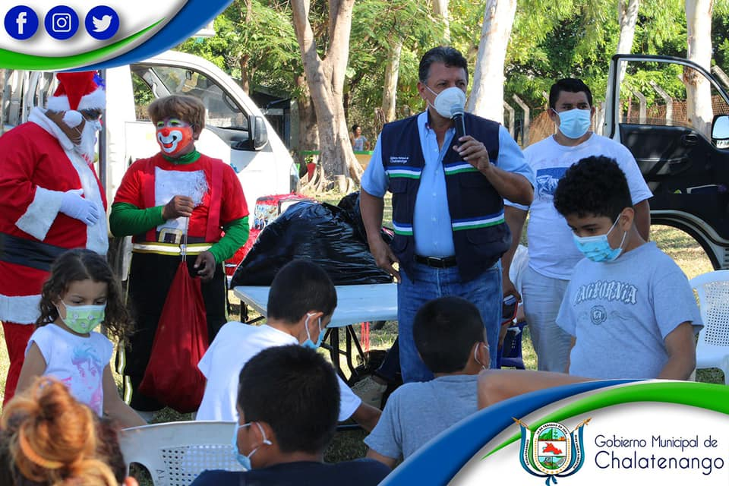
Actividad: Esta mañana hemos dado inicio a nuestras Jornadas de Fiestas Infantiles en el Municipio y nuestro Alcalde Municipal Dr. José Rigoberto Mejía llevo diversión a los niños y niñas de Reubicación 3. Entregando juguetes, refrigerios, mascarillas para los reyes del Hogar, quiebra de piñatas, el show del Payaso Reliquia y Santa Claus. Fecha: 20 de diciembre de 2020. Ubicación: Reubicación 3. Hora: 9:00am.

